软件项目查询系统

总体设计报告

小组成员：陈鸿彬、杨延恒、张剑东、郑周行、梁容瑞、杨凯

2023 年 12 月
目录
1.文档介绍 2
1.1编写目的 2
1.2读者对象 2
2.系统说明 2
2.1系统构成方案 2
2.2组成系统的物理元素清单 3
2.3成本效益分析： 5
3.设计方案： 5
3.1设计方案概述 5
3.2模块设计： 6
3.3数据库设计： 21
3.4性能设计： 22
3.5安全设计： 23
4.用户手册： 23
4.1系统介绍 23
4.2使用说明 24
4.3常见问题解答 24
5.详细实现计划： 25
5.1开发阶段 25
5.2测试阶段 25
5.3上线部署阶段 26

1.文档介绍

1.1编写目的
软件项目查询系统的总体设计旨在提供一个方便快捷的方式，以查询和管理软件项目的相关信息。通过软件项目查询系统，用户可以快速查找和获取软件项目的信息，避免了繁琐的人工查询过程，从而提高了工作效率。该系统提供一个统一的平台，用户可以随时随地通过互联网或内部网络访问系统，无需受制于地点和时间，方便用户进行项目信息查询和管理。
系统将提供项目进度的实时更新，用户可以及时掌握项目的进展情况，发现潜在问题并采取相应措施以保证项目按时完成。系统将集中存储和管理软件项目的各项信息，包括项目计划、任务分配、文档资料等，确保信息的准确性、完整性和可靠性。系统将提供团队成员之间的协作功能，例如任务分配、进度更新、交流讨论等，有助于促进团队成员之间的沟通和协作，提升项目的整体效率和质量。软件项目查询系统的设计目的是为了简化查询过程、提高效率，并有效地管理和协调软件项目的相关信息，以便更好地实现项目目标并提供优质的服务。

1.2读者对象
项目经理：作为软件项目的负责人，项目经理需要深入了解软件项目查询系统的整体设计，以便评估系统是否满足项目需求，并能够有效地进行项目管理和监控。
开发团队成员：包括前端开发人员、后端开发人员、数据库管理员等，他们需要了解系统的架构和模块划分，以便根据设计文档进行具体的开发工作。
测试人员：负责系统的测试工作，测试人员需要详细了解系统的功能需求和非功能需求，以制定相应的测试计划和测试用例。
用户代表：作为最终的系统使用者，用户代表需要了解系统的功能和界面设计，以便提供反馈意见和进行验收测试。
运维人员：负责系统的部署和运行，运维人员需要了解系统的运行环境要求和部署指南，以确保系统的稳定性和安全性。
相关利益相关者：包括项目投资方、高层管理人员等，他们需要了解软件项目查询系统的总体设计，以便评估项目的可行性和效益，以及与其他系统的集成情况。

2.系统说明

2.1系统构成方案
前端界面：
技术栈：使用HTML、CSS和JavaScript等前端技术进行开发。
用户界面：包括主页、查询页面、管理页面等，采用响应式设计，适配不同设备和屏幕尺寸。
后端服务：
技术框架：选择适合的后端框架，如Spring Boot、Django等。
接口设计：定义与前端交互的API接口，采用RESTful风格进行设计。
业务逻辑：实现用户认证、权限管理、数据查询和管理等核心业务功能。
数据库：
数据存储：选择适合的数据库系统，如MySQL、Oracle等，用于存储软件项目和相关信息。
数据模型设计：根据需求设计合理的数据模型，包括项目信息、用户信息、查询记录等。
安全性与权限管理：
用户认证：采用用户名密码登录方式或其他安全认证方式，确保只有授权用户可以访问系统。
权限管理：设计角色和权限体系，对不同用户进行权限控制，保证数据安全和访问控制。
集成与扩展：
第三方接口集成：如果需要与其他系统进行集成，设计相应的接口和数据传输方式。
可扩展性：考虑到系统可能需求变更和功能扩展，设计灵活的架构和模块划分，便于后续扩展和维护。
性能与可靠性：
性能优化：针对查询和数据操作等瓶颈进行性能优化，提升系统响应速度和并发处理能力。
容错与恢复：设计容错机制，保证系统在异常情况下的稳定运行，并设置数据备份和恢复策略。
测试与部署：
单元测试：编写单元测试用例，验证系统各个组件和功能的正确性。
集成测试：进行集成测试，确保系统不同模块之间的协调和兼容性。
系统测试：进行整体系统测试，模拟真实环境下的用户使用场景，验证系统的功能和性能。
部署方案：选择合适的部署环境和方式，如云服务器、本地服务器等，确保系统的稳定运行。

2.2组成系统的物理元素清单

2.2.1服务器：
Web 服务器：选择一款稳定可靠的 Web 服务器软件，如Apache、Nginx等，用于接收和处理用户的 HTTP 请求。
应用服务器：选择适合的应用服务器，如Tomcat、Jetty、uWSGI等，用于承载运行后端服务的应用程序。
数据库服务器：部署数据库服务器，选择合适的数据库系统，如MySQL、PostgreSQL等，用于存储软件项目和相关信息。
负载均衡器（可选）：如果系统需要考虑高并发和负载均衡，可以引入负载均衡器，如 HAProxy等，用于将请求分发到多台应用服务器上。
安全防护：配置防火墙、安全组等安全设施，限制非必要的网络访问，保障服务器的安全性。
日志管理：配置日志管理系统，记录服务器的运行状态和异常情况，便于故障排查和系统优化。
数据备份：设计定期的数据备份策略，确保数据安全和可恢复性，避免数据丢失的风险。
系统监控：部署系统监控工具，实时监测服务器的运行状态和性能指标，及时发现和解决问题。

2.2.2网络设备：
路由器：部署企业级路由器，负责连接内网和外网，实现数据的互联互通。
交换机：部署高性能的交换机，用于构建内网的局域网，实现不同设备之间的快速数据交换。
防火墙：配置防火墙，限制非必要的网络访问，保障网络的安全性。
VPN：部署 VPN（Virtual Private Network）服务，实现远程访问和连接外部网络的需求。
负载均衡器：如果系统需要考虑高并发和负载均衡，可以引入负载均衡器，如F5、Citrix等，用于将请求分发到多台服务器上。
WIFI 设备：部署 WIFI 设备，提供无线接入服务，方便员工和客户的移动办公和访问。
集中管理：选择合适的网络管理软件，实现对网络设备的集中管理和监控。

2.2.3用户终端设备：
桌面电脑：用户可以通过桌面电脑访问软件项目查询系统，使用浏览器作为客户端进行系统的查询和操作。
笔记本电脑：用户可以通过笔记本电脑在任何地方访问软件项目查询系统，使用浏览器作为客户端进行系统的查询和操作。
平板电脑：用户可以通过平板电脑在移动的情况下访问软件项目查询系统，使用浏览器作为客户端进行系统的查询和操作。
手机设备：用户可以通过智能手机访问软件项目查询系统，使用移动端的浏览器或者专门开发的移动应用程序进行系统的查询和操作。
其他终端设备：根据实际需求，可以考虑支持其他终端设备，如智能手表、智能电视等，提供更加多样化的访问方式。

2.2.4备份与存储设备：
数据库备份：配置定期的数据库备份策略，将软件项目查询系统的数据库进行定期备份。可以选择将备份文件存储在本地服务器或云存储服务中。
网络存储设备：使用专门的网络存储设备，如网络附加存储（NAS）或存储区域网络（SAN），用于存储软件项目查询系统的数据和文件。
冗余存储：采用冗余存储技术，如RAID（磁盘阵列）或分布式存储系统，确保数据的可靠性和容错能力。
云存储：将备份数据上传至云存储服务提供商，如Amazon S3、Microsoft Azure Blob存储等，以提供可靠的离线备份和灾难恢复能力。
增量备份与全量备份：结合增量备份和全量备份策略，根据需求定期备份系统数据，并保留历史备份版本以便需要时进行恢复。
存储容量规划：根据系统数据增长的预估，进行存储容量规划，确保足够的存储空间满足系统运行和备份需求。
监控与恢复：配置监控和报警系统，实时监测备份状态并及时处理异常情况。在需要时能够快速恢复数据，确保业务连续性。

2.3成本效益分析：
成本分析：
开发成本：包括人力资源、硬件设备、软件工具等的开发费用。
维护成本：包括系统更新、修复漏洞、技术支持等的维护费用。
运营成本：包括服务器托管、网络带宽、安全防护等的运营费用。
培训成本：包括培训用户、管理员、技术支持团队等的培训费用。
最佳效益分析：
提高工作效率：通过自动化查询和信息检索过程，减少人工操作时间和错误率。
降低人力成本：减少人工查询的需求，节省人力资源和相关培训成本。
提供准确的信息：通过系统化的查询和数据分析，提供准确、及时的信息支持决策。
改善决策质量：基于系统提供的数据和报告，可以更好地评估项目进展、风险和潜在机会。
风险评估：
技术风险：包括开发过程中技术难题、系统性能问题等。
安全风险：系统可能面临的数据泄露、黑客攻击等安全威胁。
维护风险：系统可能存在的漏洞修复、技术升级等维护问题。
用户接受度风险：用户可能对系统的使用体验、功能满足度等不满意。

3.设计方案：

3.1设计方案概述

3.1.1目标和需求：
该系统的目标是提供一个高效、协作和可追踪的平台，用于管理软件开发项目的各个阶段。它应该能够满足团队成员之间的合作需求，并提供实时的项目进度监控和报告。

3.1.2功能模块：
项目计划：包括任务拆分、里程碑设置、时间估算和资源分配等功能，用于创建和管理项目计划。
团队协作：提供团队成员之间的沟通和协作工具，例如讨论区、消息通知和共享文档等。
任务管理：允许创建、分配和跟踪任务状态，包括任务的优先级、完成时间和负责人等信息。
问题跟踪：用于记录和跟踪项目中出现的问题和缺陷，并进行优先级排序和解决方案的讨论。
文档管理：提供文档存储和共享功能，确保团队成员可以方便地访问和更新项目相关文档。
进度监控：通过图表、报表和实时数据展示项目的进展情况，帮助管理者监控项目状态和风险。
报告和分析：生成各种项目报告，如里程碑完成情况、资源利用率和进度趋势等，以支持管理决策。

3.1.3技术实现：
前端界面：使用现代化的前端开发技术，如HTML、CSS和JavaScript，以实现用户友好的界面。
后端开发：采用高效可靠的后端框架，如Python或Java，处理数据存储、业务逻辑和用户认证等功能。
数据库管理：选择适合项目需求的关系型数据库或NoSQL数据库，用于存储和管理项目数据。
安全性：采取必要的安全措施，包括用户身份验证、权限管理和数据加密，以保护项目信息的安全性。
可扩展性：设计系统架构时考虑到系统可能需要随着项目规模的增长而扩展，确保系统能够处理大量数据和用户并发。

3.2模块设计：

3.2.1模块划分原则：
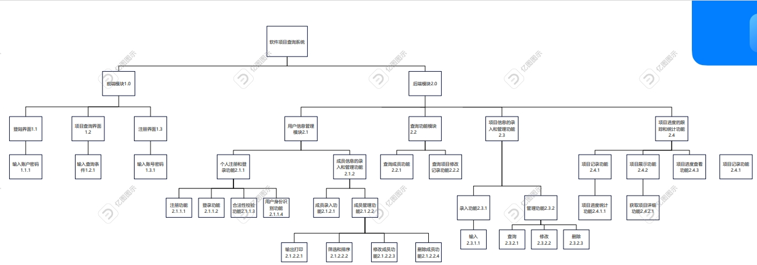
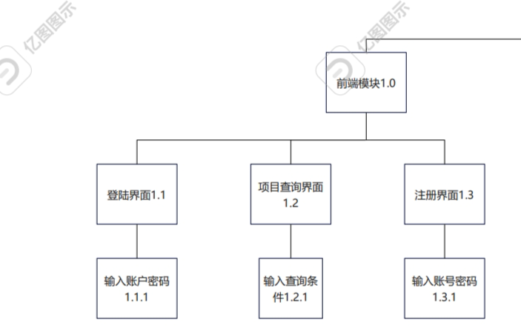
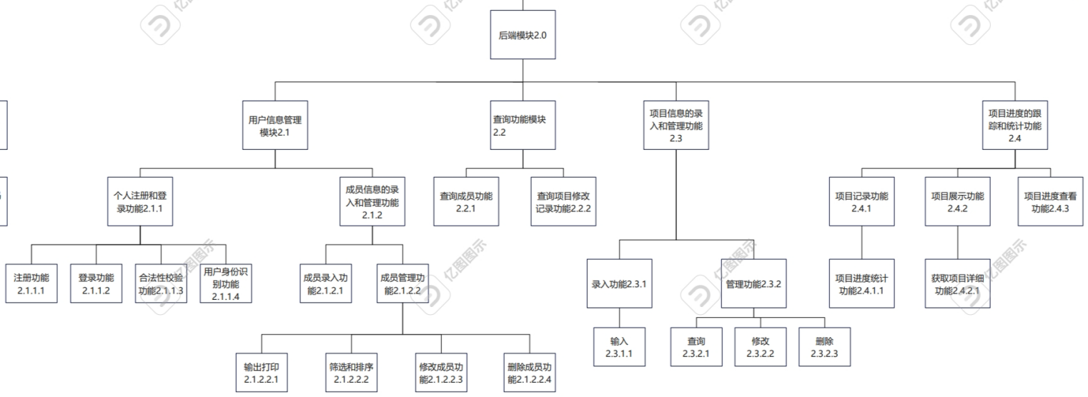

3.2.2前端模块：

3.2.2.1登录界面：
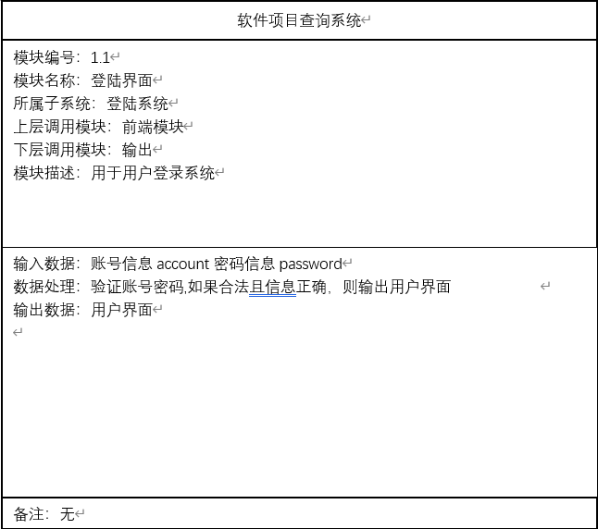

3.2.2.2项目查询界面：
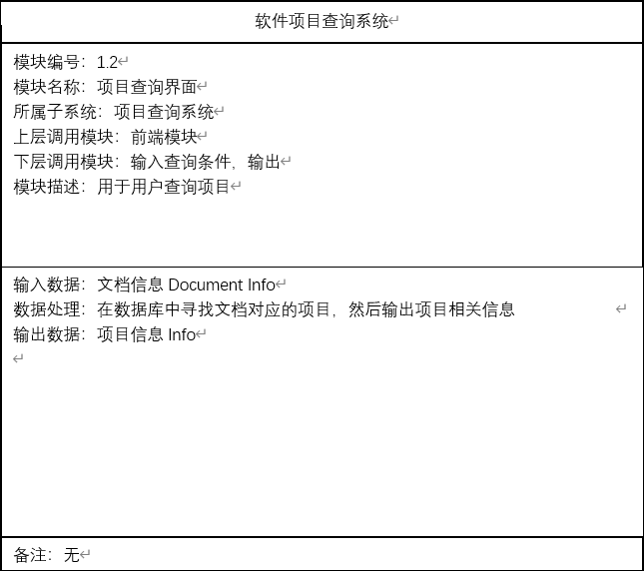

3.2.2.3注册界面：
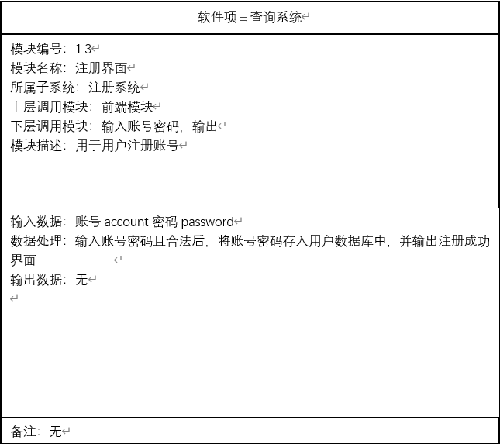

3.2.3后端模块：

3.2.3.1个人注册和登录功能：
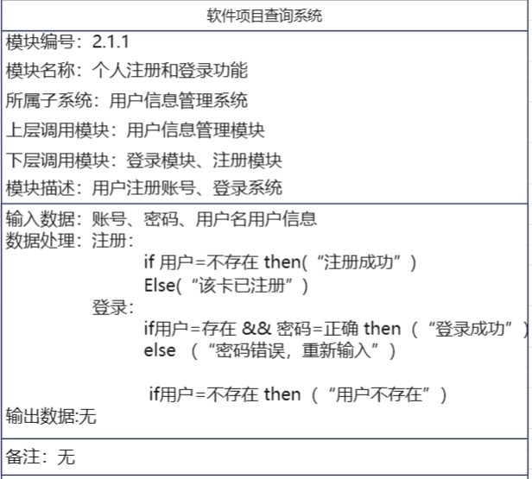

3.2.3.2注册功能：
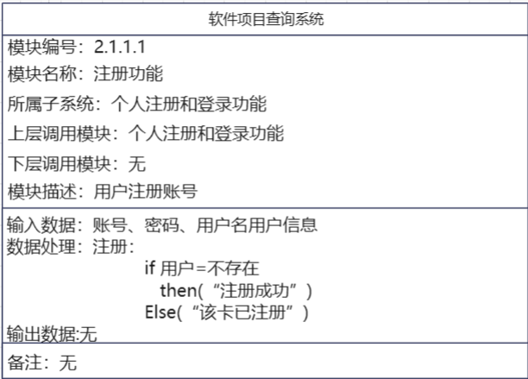

3.2.3.3登录功能：
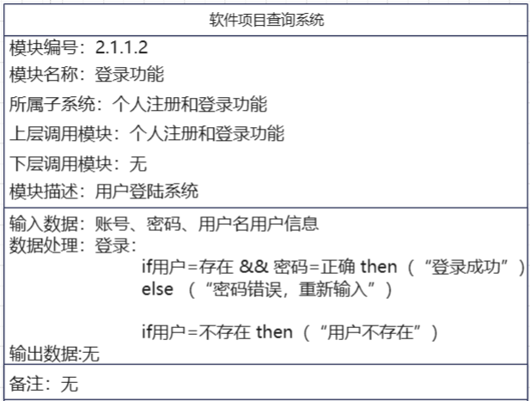

3.2.3.4合法性校验功能：
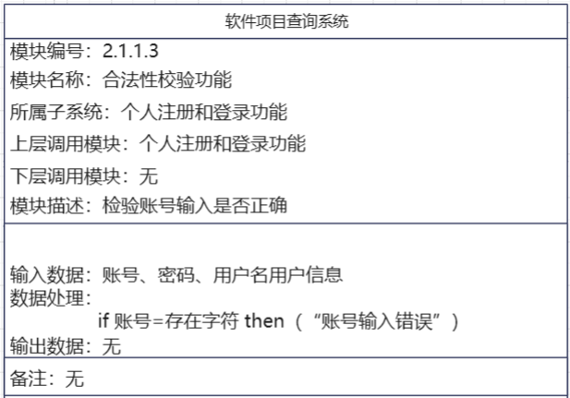

3.2.3.5用户识别功能：
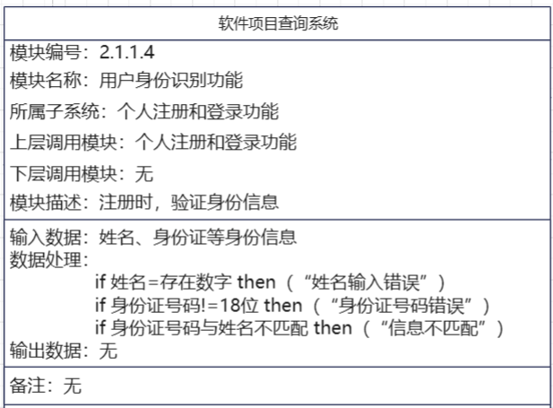

3.2.3.6成员信息的录入和管理功能：
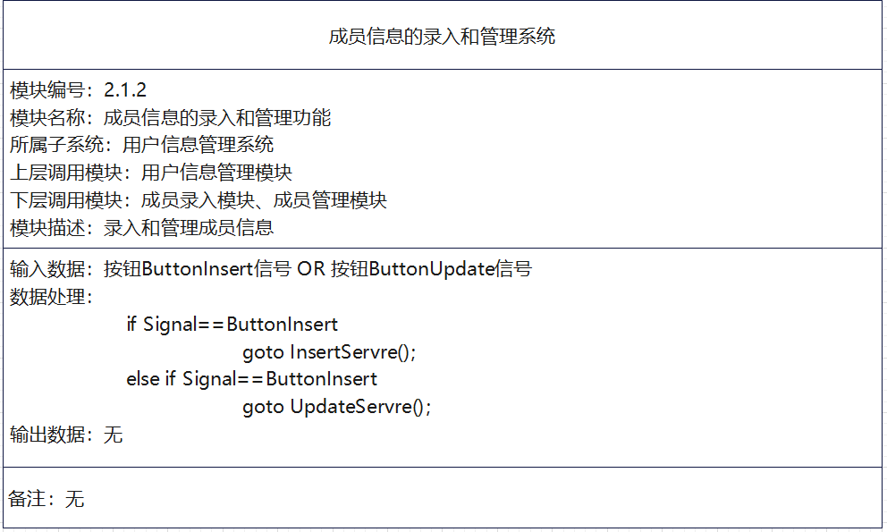

3.2.3.7成员信息录入模块：
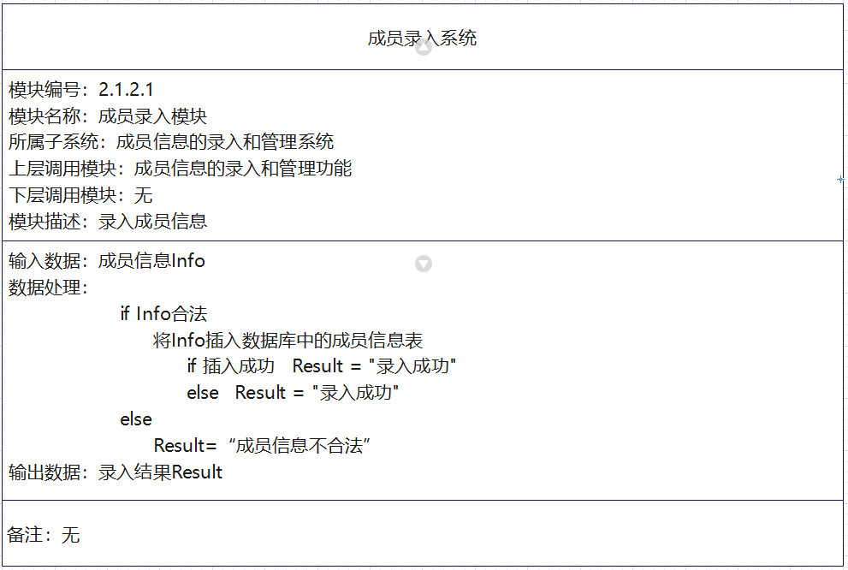

3.2.3.8成员信息管理模块：
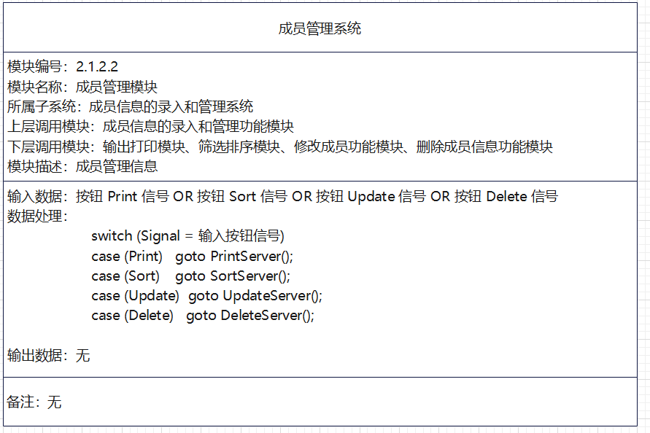

3.2.3.9修改成员功能模块：
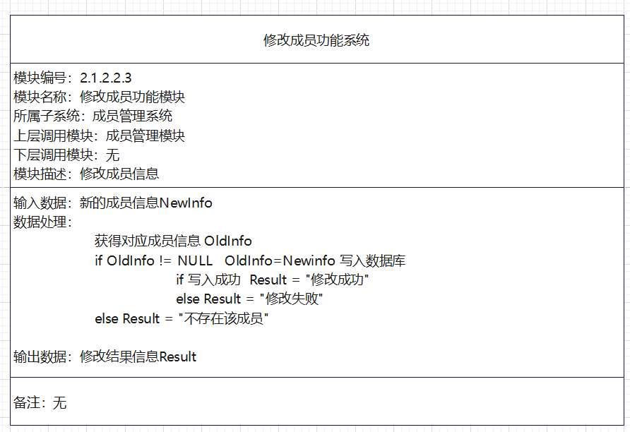

3.2.3.10删除成员功能模块：
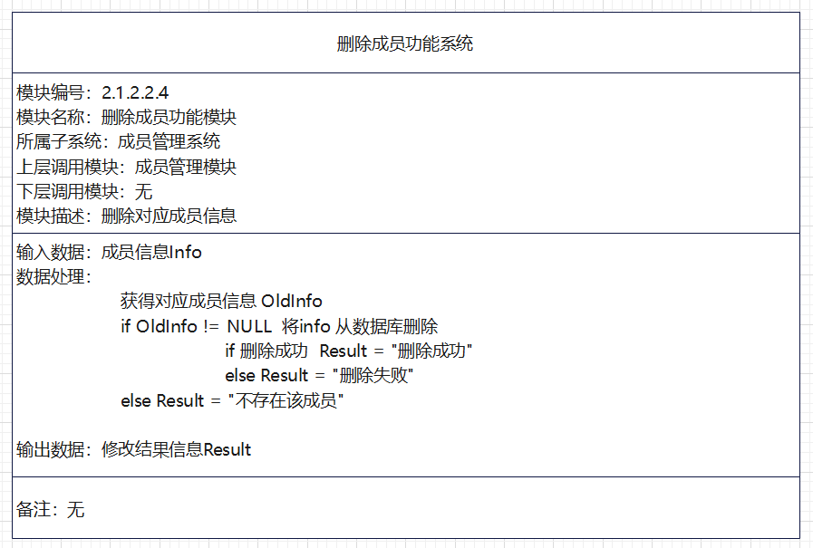

3.2.3.11查询功能：
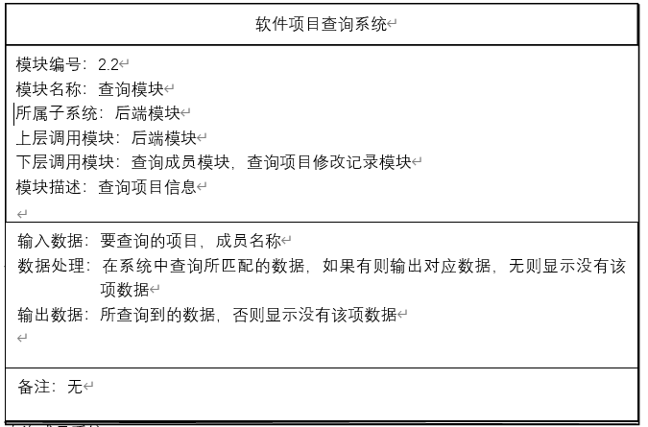

3.2.3.12查询成员模块：
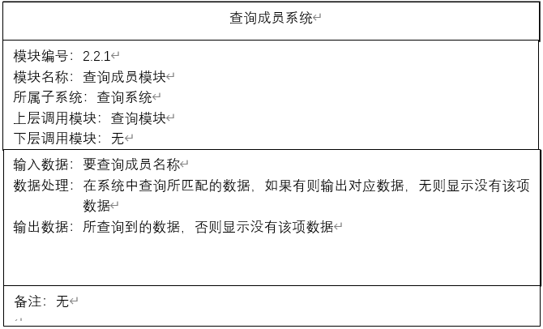

3.2.3.13项目记录：
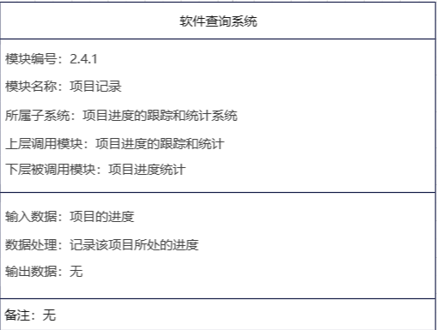

3.2.3.14项目展示：
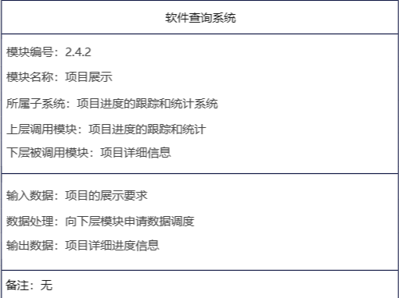

3.2.3.15项目进度统计：
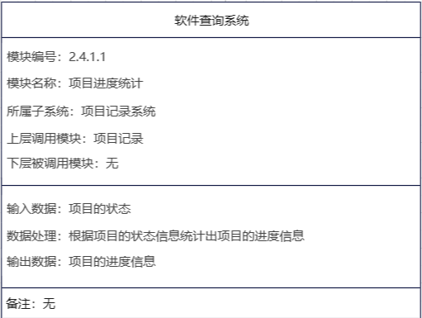

3.2.3.16获取项目详细信息：
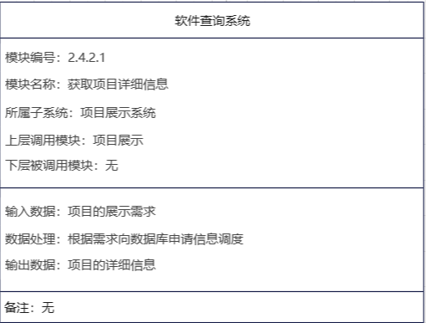

3.2.3.17查询项目修改模块：
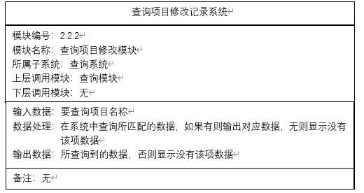

3.2.3.18项目进度查看模块：
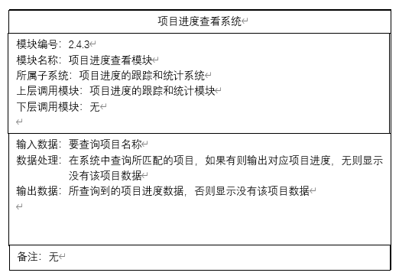

3.2.4模块间的关系：

3.2.4.1结构关系：
项目查询系统由多个模块组成，每个模块具有特定的功能和任务。
模块之间存在依赖关系，即某些模块需要借助其他模块的功能才能完成自身的任务。
模块之间可以是一对一的关系，也可以是一对多的关系，具体取决于项目查询系统的需求和设计。

3.2.4.2调用关系：
模块之间通过调用接口来实现数据和功能的交互。
一个模块可以调用另一个模块提供的接口来获取所需的数据或执行特定的功能操作。
调用关系是通过函数调用或API调用的方式来实现的，确保模块之间的协同工作和数据传递。

3.2.4.3接口设计：
每个模块都需要定义清晰的接口，以明确模块之间的数据传递和功能调用规范。
接口包括输入参数和输出结果的定义，以及可能的错误处理机制。
接口设计应该尽量简洁、易懂和易用，以便其他模块能够方便地调用和使用。
合理的接口设计可以提高模块之间的耦合度，降低系统维护和拓展的难度。

3.3数据库设计：

3.3.1数据库结构设计：
该系统使用关系型数据库管理系统（如MySQL或PostgreSQL）进行数据存储和管理。
数据库包括多个表，每个表用于存储特定类型的项目数据。
表之间通过外键约束建立关联关系，以确保数据的一致性和完整性。

3.3.2数据表设计：
项目表：该表存储项目的基本信息，如项目ID、项目名称、开始时间、完成时间、是否完成、当前进度、软件生命周期、开发模式、客户ID、合同金额。

客户表：这个表包含了与软件查询系统相关的客户信息，可以用于跟踪承接的项目的客户信息，包括公司名称、联系人姓名、联系人邮箱和联系人电话。

员工表：这个表包含了与软件查询系统相关的员工信息，可以用于跟踪项目中涉及的员工的基本信息，包括姓名、职位、邮箱和手机号码。

文档表：这个表包含了软件查询系统中的文档信息，包括文档的名称、所属项目、所属阶段、创建时间和文档路径。通过这个表，可以查看某一个项目在一个阶段的所有文档。

项目阶段表：这个表包含了项目阶段的详细信息，包括阶段名称、开始时间、预计结束时间、实际结束时间以及负责该阶段的员工。通过这个表，可以查看项目的各个阶段的情况，以及了解负责这些阶段的员工。

项目员工关联表：这个表用于建立项目、员工和阶段之间的关联关系，记录了员工在项目的不同阶段负责的任务。通过这个表，可以了解到每个员工在每个项目的不同阶段所承担的任务。

3.3.3数据表字段设计：
每个表包含多个字段，每个字段用于存储某种类型的数据。
每个字段应具有明确的数据类型和长度限制，以确保数据的有效性和安全性。
每个字段还应该包含必要的说明和注释，以便开发人员和管理员理解其含义和作用。

3.3.4数据库索引设计：
为了提高查询效率和数据访问速度，需要在数据库中创建索引。
每个表可以创建多个索引，以满足不同查询条件和访问需求。
索引应该尽量简单、明确和易于维护，以确保数据库的高效运行。

3.3.5数据库备份和恢复设计：
为了保障数据安全和可靠性，需要定期进行数据库备份和恢复操作。
数据库备份可以采用定时或手动方式进行，每个备份文件应该包含必要的元数据和日志信息。
数据库恢复应该尽可能快速和自动化，以便在系统故障或数据丢失时能够及时恢复数据。

3.4性能设计：

3.4.1数据库性能优化：
使用适当的数据库索引来加快查询速度。
避免频繁的全表扫描和复杂的联合查询，尽量优化查询语句。
定期进行数据库维护和优化操作，如清理无用数据、重建索引等。

3.4.2缓存机制：
使用缓存来减轻数据库负载，提高系统响应速度。
对于频繁读取的数据，可以使用内存缓存（如Redis）或分布式缓存（如Memcached）来提高访问速度。
设置合理的缓存过期时间和更新策略，以保证数据的及时性和一致性。

3.4.3并发处理：
考虑系统在高并发情况下的性能需求。
使用连接池来管理数据库连接，避免频繁创建和销毁连接。
使用线程池或异步任务来处理并发请求，提高系统的并发处理能力。

3.4.4前端性能优化：
优化前端页面的加载速度，减少资源的请求次数和大小。
使用浏览器缓存机制来提高页面访问速度。
压缩和合并前端静态资源（如CSS、JavaScript文件）来减少网络传输时间。

3.4.5系统监控和调优：
部署系统监控工具，实时监测系统的性能指标和资源利用情况。
根据监控数据进行系统调优，及时发现和解决潜在的性能瓶颈问题。
进行系统压力测试和性能测试，评估系统的性能极限和扩展性。

3.5安全设计：

3.5.1身份验证和访问控制：
对于用户身份验证，可以使用多种方式，如用户名/密码、双因素认证等。
对于敏感数据或操作，需要进行严格的访问控制，只允许授权用户访问。
开发人员应该实现基于角色的访问控制（RBAC），以确保用户只能访问其相关权限和资源。

3.5.2数据加密与隐私保护：
对于敏感数据（如用户密码、个人隐私等），需要进行加密存储或传输。
可以使用SSL/TLS协议来加密网络传输中的数据，以防止数据泄露。
开发人员应该遵循最小化数据处理原则，只收集和存储必要的数据，并定期清理无用数据。

3.5.3防火墙与安全策略：
应该部署防火墙来保护系统免受网络攻击和恶意软件的侵害。
可以设置网络安全策略，限制对系统的访问和数据传输。
开发人员应该定期检查和更新系统的安全配置，以确保系统的安全性和可靠性。

3.5.4定期备份和意外应对方案：
应该定期进行系统备份，以防止数据丢失或损坏。
可以使用云服务提供商的备份功能或本地备份工具来备份数据。
需要制定应急响应计划，以应对系统故障、灾难等突发事件。

3.5.5安全意识培训和漏洞修复：
应该开展安全意识培训，使用户和员工了解系统安全风险和措施。
定期进行漏洞扫描和测试，及时发现和修复系统漏洞。
开发人员应该定期更新系统软件和组件，以修复已知漏洞和缺陷。

4.用户手册：

4.1系统介绍
项目查询：可以根据关键词或者项目编号快速查询到相应的项目信息。
进度跟踪：可以查看每个项目的进度和完成情况，帮助管理者更好地了解项目进展情况。
报告生成：可以根据需要生成各种类型的报告，支持导出为PDF、Excel等格式。
数据分析：可以进行数据分析和统计，帮助管理者发现潜在机会和风险。

4.2使用说明

4.2.1登录系统
在浏览器中输入系统的网址，在登录页面输入用户名和密码，即可进入系统。

4.2.2项目查询
在系统首页的搜索框中输入关键词或者项目编号，点击“查询”按钮，即可查询到相应的项目信息。在查询结果页面，可以查看项目的基本信息、进度和状态等。

4.2.3进度跟踪
点击任意一个项目，即可进入该项目的详情页面。在详情页面中，可以查看该项目的进度和完成情况，并可以进行修改和更新。

4.2.4报告生成
在系统首页的菜单栏中，选择“报告生成”功能，即可进入报告生成页面。在该页面中，可以选择需要生成的报告类型和相关参数，并支持导出为PDF、Excel等格式。

4.2.5数据分析
在系统首页的菜单栏中，选择“数据分析”功能，即可进入数据分析页面。在该页面中，可以进行数据分析和统计，并可以根据需要选择不同的分析模型和图表类型。

4.3常见问题解答
为什么查询结果为空？
可能是因为输入的关键词或者项目编号错误，请检查是否输入正确。
如何修改项目进度？
在进入项目详情页面后，点击对应的进度条，即可进行修改和更新。
如何导出报告？
在报告生成页面中，选择需要生成的报告类型和相关参数后，点击“导出”按钮，即可将报告导出为PDF、Excel等格式。
如何进行数据分析？
在数据分析页面中，选择需要分析的数据类型和相关参数，选择对应的分析模型和图表类型，即可进行数据分析。

5.详细实现计划：

5.1开发阶段

5.1.1需求分析阶段
确定系统的功能和需求，收集用户反馈和建议。
进行市场调研和竞品分析，确定系统的优势和定位。

5.1.2设计阶段
根据需求分析结果，设计系统的架构和界面。
制定数据库设计方案，确定数据模型和表结构。

5.1.3开发阶段
基于前期的需求分析和设计，开发系统的各项功能模块。
同时进行源代码管理和版本控制，确保代码质量和稳定性。
在开发过程中，加入单元测试和集成测试，确保功能的正确性和稳定性。

5.2测试阶段

5.2.1单元测试
在每个功能模块开发完毕后，进行相应的单元测试，发现和修复可能存在的问题和漏洞。

5.2.2集成测试
在所有功能模块开发完毕后，进行集成测试，测试系统的整体功能和兼容性。

5.2.3用户验收测试
邀请用户参与测试，测试系统的易用性和用户体验，并收集和处理用户反馈和建议。

5.3上线部署阶段

5.3.1环境部署
部署开发环境、测试环境和生产环境，确保系统的稳定性和安全性。
安装和配置服务器、数据库和应用程序等必要的软件和硬件设备。

5.3.2数据迁移
将测试环境中的测试数据迁移至生产环境，确保数据的完整性和一致性。

5.3.3上线发布
发布系统到生产环境，并进行相应的功能测试和性能测试。
对于重要的功能模块和数据，进行备份和恢复操作，确保数据的安全性。

